Выходят ведущие.
1-й ведущий: Добрый день, дорогие выпускники четвертых классов!
2-й ведущий: Добрый день, дорогие гости, родители и учителя!
1-й ведущий: Мы рады приветствовать всех вас на нашем празднике. Празднике "Прощание с начальной школой".
2-й ведущий: Мы постараемся сделать все, чтобы этот день остался в вашей памяти.
1-й ведущий: Сегодня вас ждет незабываемая встреча с любимыми артистами
1-й и 2-й ведущие: На самом деле вас приветствует 4Б класс школы – гимназии № 5
1-ая ученица:
Последний звонок!
Последний урок!
Как быстро года пролетели,
Ведь, кажется, только вчера....
Вчера лишь за парту мы сели.
1-ый ученик:
Мы смешными малышами
Прибежали в первый класс
Мы "Букварь" с карандашами
Взяли в руки первый раз.
2-ая ученица:
Сегодня день у нас такой:
И грустный, и веселый,
Ведь мы прощаемся с родной
Своей начальной школой.
2-ой ученик:
Мы помним тот звонок веселый,
Что прозвенел нам в первый раз,
Когда вошли с цветами в школу,
В свой лучший первый класс.
3-ья ученица:
Как встретил у дверей учитель,
Наш верный друг на много дней,
И шумная семья большая
Подружек новых и друзей.
4-ая ученица:
Садясь за парту осторожно,
Чтоб школьной формы не измять
Мы "Азбуки" свои раскрыли,
Раскрыли чистую тетрадь.
1-й ведущий: Много интересного было за эти четыре года, ребятам будет что вспомнить.
2-ой ведущий: Хочется пожелать всем выбрать верный путь в жизни, подружиться с новыми учителями и ребятами.
4-ый ученик:
Сегодня закончен последний урок,
Последний звенит в коридоре звонок.
Но где бы я ни был, куда бы ни шел,
Каких бы я новых друзей ни нашел,
На речке и в поле я помню о школе,
Я помню, что в пятый я класс перешел.
5-ый ученик:
Полюбили мы друг друга.
Дружба крепкая у нас.
Вместе с нами наша дружба
Переходит в пятый класс.
6-ый ученик:
А с учительницей, что же, расстаемся мы сейчас?
5-а я ученица:
Да, учительница наша
переходит в первый класс.
1 Ведущий: А теперь выступает хор имени 4 Б класса с песней
«Голубой вагон»
2 Ведущий: Школьные дни состоят из уроков и перемен. Как проходит учебный день, послушайте.
Перемена, перемена,
Лезет 4 «б» на стену,
Очень дружно 4 «б»
Весь стоит на голове.
Ну а 4 «а» и «в»
Восседают на трубе.
Мокрые волосы, встрепанный вид,
Капелька пота по шее бежит.
Может быть, Лида и Влад, и Слава
Всю перемену ныряли в бассейне?
Или на них, на несчастных, пахали
Или их в пасть крокодилу пихали?
НЕТ!
В перемену они отдыхали.
19-й ученик:
В нашем классе тишина
Почему-то не слышна,
То линейка упадет,
То резинка пропадет,
То кто - то вдруг под партой
Чей-то тапочек найдет.
Кто-то хрюкнет, кто-то гавкнет
Кто-то скрипнет, кто-то чавкнет.
«Рты закрыли, сели прямо», -
Говорит учитель нам.-
Будем слушать тишину!»
Я чего-то как чихну!
Засмеялся Юрка сзади,
«Тише, тише», - шепчет Катя.
Ничего опять не вышло.
Тишины у нас не слышно.
(Звучит «Сказочная» мелодия.)
1 Ведущий: Сказка ложь, но в ней намёк – добрым молодцам урок!
«Сказка о рыбаке и рыбке на новый лад»

Автор:
Жил старик со своею старухой
У самого сильного банка,
Жил он в ветхой квартирке,
Не знавшей ремонта,
Ровно тридцать лет и три года!
Раз пошел он по магазинам.
А вернулся без денег и с банкой,
Майонезной банкой обычной.
Второй раз пошел он по магазинам
И принес только корочку хлеба.
В третий раз он пошел за покупкой
И вернулся с одной только рыбкой:
С не простой рыбкой, а золотою.
Как взмолилась несчастная рыбка:
(Побоялась она сковородки.)
Рыбка:
Отпусти меня, старче, ты в море,
Дорогой за себя дам я откуп.
Старик:
Бог с тобою, ступай себе в море,
Гуляй там себе на просторе.
Автор:
Воротился старик ко старухе,
Рассказал ей великое чудо.
Старика старуха забранила.
Старуха:
Дурачина ты, простофиля,
Не умел ты взять откуп с рыбки,
Хоть бы пенсию взял за полгода.
Автор:
Вот пошел он к синему морю.
Видит - море слегка разыгралось.
Стал он кликать золотую рыбку,
Приплыла к нему рыбка, спросила.
Рыбка:
Чего тебе надобно, старче?
Старик:
Смилуйся, государыня рыбка,
Разбранила меня старуха,
Не дает старику мне покоя.
Надо пенсию ей за полгода.
Рыбка:
Не печалься, ступай себе с Богом.
Автор:
Возвратился старик ко старухе.
Еще пуще старуха бранится...
Старуха:
Дурачина ты, простофиля,
Не умел ты взять выкупа с рыбки,
Хоть бы взял ты корыто «джакузи»,
Наше-то совсем прохудилось.
Ох, мечта моя, ванна «джакузи»,
Я валяться там буду на пузе
Так, чтоб тело мое молодело,
В пузырях было б все мое тело!
Автор: | Вот пошел старик к синему морю.
 | (Помутилось синее море.)
 | Стал он кликать золотую рыбку,
 | Приплыла к нему рыбка, спросила:
Рыбка: | Чего тебе надобно, старче?
Старик: | Смилуйся, государыня рыбка,
 | Еще пуще старуха бранится,
 | Не дает старику мне покоя!
 | Ванну просит, сварливая баба!
Рыбка: | Не печалься, ступай себе с Богом,
 | Будет нынче вам ванна «джакузи».
Автор: | Еще пуще старуха бранится...
Старуха: | Попросил, дурачина, джакузи!
 | А в корыте много ли корысти?
 | Воротись, дурачина, ты к рыбке!
 | Надоело мне быть просто бабкой,
 | Хочу быть молодой новой русской,
 | Чтобы ездить везде по бутикам,
 | То на шейпинг ходить, то на шопинг.
 | Чтоб хоромы все в евроремонте,
 | Чтоб на «вольво» повсюду каталась,
 | Из окошка на всех улыбалась.
Автор: | Пошел старик к синему морю.
 | (Неспокойно синее море.)
 | Стал он кликать золотую рыбку.
 | Приплыла к нему рыбка, спросила:
Рыбка: | Чего тебе надобно, старче?
Старик: | Взбеленилась вздорная баба,
 | Хочет быть новой русской отныне,
 | Чтоб кататься в бутики на «вольво»...
Рыбка: | Не печалься, ступай себе с Богом.
Автор: | Возвратился старик, а старуха
 | Еще пуще бранится на деда.

Старуха:
Не хочу я быть новою русской,
Хочу быть президентшей на троне!
Чтоб в Кремле есть «свинину по-русски»,
Миттеранов встречать на перроне.
Чтоб в казну мне налоги платили,
На посылках министры все были,
Чтобы рыбка сама мне налоги несла,
На посылках моих эта рыбка была!
Старик:
Очумела ты, старая баба,
И чего все тебе что-то надо!
Автор:
Ничего не ответила бабка,
Лишь глазами сурово сверкнула!
Вот идет старик к синему морю...
(Почернело все синее море.)
Стал он кликать золотую рыбку,
Приплыла к нему рыбка, спросила:
Рыбка:
Чего тебе надобно, старче?!
Еще пуще старуха бранится,
Президентшей ей сдуру стать снится,
Чтобы рыбка сама ей налоги несла,
На посылках ее эта рыбка была.
Автор:
Ничего не ответила рыбка,
Лишь хвостом по воде плеснула.
Воротился старик, бабка слезы все льет,
У окошка сидит, смирно пенсию ждет...

Старик:
Я, наверно, у моря сегодня заснул!
Хорошо, что здесь нет кровожадных акул!
2 Ведущий: Выступает объединенная родительская группа, прославленных родителей 4 Б класса «Родительские страдания»

В сентябре,ох, отправляли
В школу мы своих ребят.
Кто же там их пожалеет,
Если дружно завопят!

Ох, какие все хорошие
Ребятушки у нас,
Ничего, что расшумелись,
На уроках в прошлый раз.

Незаметно пролетели
Эти славные деньки,
Погляди, как повзрослели
Наши дочки и сынки.

А у нас опять забота –
В 5-ый класс их передать,
Как учиться будут дальше,
Нам опять переживать.

1 Ведущий:Все черыре года мы старались подружиться: мальчики и девочки. И вот что у нас получилось.
Пожелания мальчиков
1-й мальчик:
Вы у нас такие славные,
Вы, девчонки, просто класс!!!
Потому нам всем так хочется
Быть похожими на вас!
2-й мальчик:
Все рубашки отутюжены,
Все отглажены штаны.
Обошли сегодня лужи мы
И не стали драться мы.
3-й мальчик:
Вверх ногами не ходили мы,
Не валялись на полу,
Друг на друга не садились мы
И не пачкались в мелу.
4-й мальчик:
Мы сегодня, словно щеголи,
Перед вами у доски,
Но прекрасней наших девочек
Все равно не стали мы.
5-й мальчик:
Вы красивые, как звездочки,
И глаза блестят огнем,
А улыбки ваши милые
Затмевают солнце днем.
6-й мальчик:
Вам желаем только счастья мы
И откроем вам секрет:
Наших девочек прекраснее
Во всей школе просто нет!
Пожелания девочек
1-я девочка:
Драчливой нашей половине
Мы поздравленья шлем свои.
Для поздравленья есть причины:
Ура! Каникулы пришли!
2-я девочка:
Когда на ваши потасовки
На переменах мы глядим,
Мы верим, с вашей подготовкой
Страну всегда мы защитим.
3-я девочка:
Пускай под глазом зацветает
Синяк пурпурно-голубой.
В ученье тяжело бывает
-Гораздо легче будет бой.
4-я девочка:
Врагам там будет не до смеха:
Так угостят их молодцы
Что, побросав свои доспехи,
Подрапают во все концы.
5-я девочка:
А мы под вашею защитой
Вполне спокойно можем жить.
Покуда крепки ваши спины,
Нам будет нечего тужить.
6-я девочка
Поэтому, друзья, давайте
От всей души, без лишних слов
От всех невзгод нас защищайте
Но только, чур, без синяков!
(Звучит песня «Вместе весело шагать».)

1 ведущий: Вот и подошла к концу программа, думаем, вам было интересно вместе с нами
2 ведущий:Всем спасибо за вниманье, За задор и звонкий смех, За азарт соревнованья, Обеспечивший успех.
Все: Вот настал момент прощанья. Будет краткой наша речь: Говорим мы: (все) ДО СВИДАНЬЯ! ДО СЧАСТЛИВЫХ НОВЫХ ВСТРЕЧ!

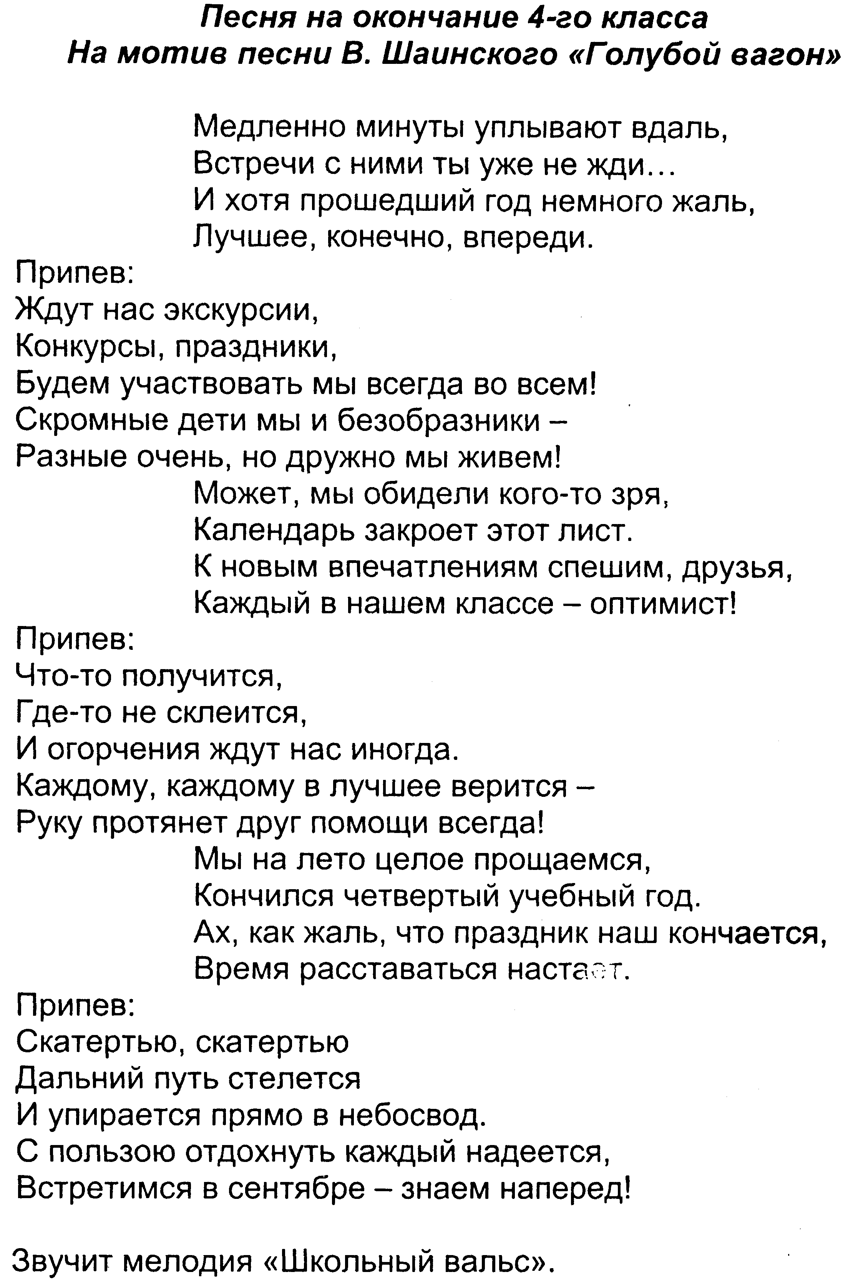
(Звучит мелодия «Мы желаем счастья вам».)

